Блоки ввода-вывода IOB

Внутренний генератор OSC
Порт JTAG
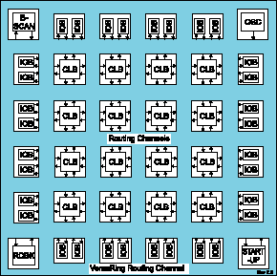
Логические блоки CLB
Схема контроля включения
Схема конфигуратора

Рис.1 ПЛИС Spartan фирмы XILINX.
Элементы ввода-вывода IOЕ

Встроенные блоки памяти EAB
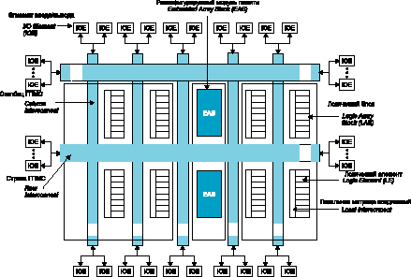
Строка ГПМС
Столбец ГПМС
Локальная ПМС
Логический элемент
Логический блок

Рис.2 ПЛИС FLEX10K.
Схема синхронизации и умножения частоты
IOE
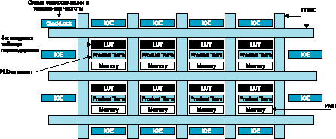
ГПМС
Look-Up Table LUT4
PLD - элемент
Встроенные блоки памяти

Рис.3 ПЛИС APEX20K.

Таблица 1. Основные характеристики ПЛИС семейства APEX20K фирмы ALTERA
 | EP20K100 | EP20K160 | EP20K200 | EP20K300 | EP20K400 | EP20K600 | EP20K1000
Максимальное число эквивалентных вентилей | 263 000 | 404 000 | 526 000 | 728 000 | 1 052 000 | 1 537 000 | 2 670 000
Число логических элементов | 4 160 | 6 400 | 8 320 | 11 520 | 16 640 | 24 320 | 42 240
Встроенные блоки памяти | 26 | 40 | 52 | 72 | 104 | 152 | 264
Максимальный объем памяти, бит | 53 248 | 81 920 | 106 496 | 147 456 | 212 992 | 311 296 | 540 672
Число макроячеек | 416 | 640 | 832 | 1 152 | 1 664 | 2 432 | 4 224
Число выводов пользователя | 252 | 320 | 382 | 420 | 502 | 620 | 780

Таблица 2. Основные характеристики пакета MAX+PLUS II BASELINE ver. 10.2.
Поддерживаемые устройства | EPF10K10, EPF10K10A, EPF10K20, EPF10K30, EPF10K30A, EPF10K30E (до 30 000 эквивалентных вентилей), EPM9320, EPM9320A, EPF8452A, EPF8282A, MAX7000, FLEX6000, MAX5000, MAX3000A, Classic
Средства описания проекта | Схемный ввод, поддержка AHDL, средства интерфейса с САПР третьих фирм, топологический редактор, иерархическая структура проекта, наличие библиотеки параметризируемых модулей
Средства компиляции проекта | Логический синтез и трассировка, автоматической обнаружение ошибок, поддержка мегафункций по программам MegaCore и AMPP
Средства верификации проекта | Временной анализ, функциональное и временное моделирование, анализ сигналов, возможность использования программ моделирования (симуляторов) третьих фирм

Таблица 3. Основные характеристики ПЛИС семейства Virtex фирмы XILINX
 | XCV50 | XCV100 | XCV150 | XCV200 | XCV300 | XCV400 | XCV600 | XCV800 | XCV1000
Максимальное число эквивалентных вентилей | 57 906 | 108 904 | 164 674 | 236 666 | 322 970 | 468 252 | 661 111 | 888 439 | 1 124 022
Число логических элементов | 1 728 | 2 700 | 3 888 | 5 292 | 6 912 | 10 800 | 15 552 | 21 168 | 27 648
Максимальный объем памяти, бит | 24 576 | 38 400 | 55 296 | 75 264 | 98 304 | 153 600 | 221 184 | 301 056 | 393 216
Число выводов пользователя | 180 | 180 | 260 | 284 | 316 | 404 | 512 | 512 | 512

